國立臺南第一高級中學115年第1次教師甄試初試校園平面圖1150316
當日校園不開放停車
北

三樓
二樓
一樓

五樓
四樓
三樓
二樓
一樓 | 119 | 219 | 實驗室 | 化學實驗室
地下室 | 科教廣場 |  | 視聽1 | 視聽2

全家便利商店
五樓
四樓
三樓
二樓
一樓
地下室
紅 樓
停
車
場
停
車
場
地下道
五樓
四樓
三樓
二樓
一樓
地下室
科學教育大樓

勝

利

路
藝術教育大樓
地下室 | 一樓 | 二樓 | 三樓 | 四樓
社  小禮堂  團  辦  公  室 | 101 | 108 | 109 | 118
社  小禮堂  團  辦  公  室 | 102 | 107 | 110 | 117
社  小禮堂  團  辦  公  室 | 103 | 106 | 111 | 116
社  小禮堂  團  辦  公  室 | 備用教室 | 105 | 112 | 115
社  小禮堂  團  辦  公  室 | 備用教室 | 104 | 113 | 114
社  小禮堂  團  辦  公  室 | 男廁 | 男廁 | 男廁 | 男廁
 |  |  | 309 | 308 |  | 307 |  | 306 |  | 二樓
二樓 | 一樓
310 | 301 |  | 302 | 303 |  | 304 |  | 305 |  | 一樓
311 | 319
312 | 文書組
313 | 總務處
314 | 會計室
會議室 | 人事室
會議室 | 穿堂
會議室 | 校長室
315 | 校長室
316 | 教官室 |  | 213  03試場 |  | 214  02試場 |  | 215  01試場 |  | 三樓
317 | 學務處 |  | 212  04試場 |  | 211  05試場 |  | 210  06試場 |  | 二樓
318 | 男/女  廁所 |  | 201 |  | 202 |  | 203 |  | 一樓
一樓 | 二樓 | 三樓
203 | 209  07試場 | 216
204 | 208  08試場 | 217
205 | 207  09試場 | 218
廁所 | 廁所 | 男廁
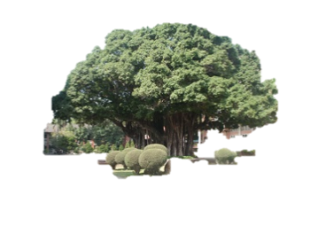
大榕樹
民族路校門
東寧路
民族路

人文教育大樓
五樓
四樓
三樓
二樓
一樓
地下室
2F  廁所 | 1F  男/女  廁所

綜合教育大樓

勝利路校門
勝利路校門

試務中心

明德樓

至善樓

新民樓
群英堂

